SISTEMA ESTATAL PARA EL
DESARROLLO INTEGRAL DE LA FAMILIA

DIRECCION DE INTEGRACION SOCIAL
DE PERSONAS CON DISCAPACIDAD

CENTRO DE REHABILITACIÓN Y EDUCACIÓN ESPECIAL

MANUAL DE ORGANIZACIÓN DE LAS
UNIDADES BÁSICAS DE REHABILITACION DEL ESTADO DE SAN LUIS POTOSI.

 | Aprobó | Guillermo Sánchez Berrones
 | Reviso | Dr. María de Lourdes Ávila Álvarez.
 | Elaboro | Raymundo Lara Silva
 | Fecha de elaboración | Marzo del 2016
 | Fecha de actualización | Enero del 2018
 | Revisión | No.

ÍNDICE

Introducción 3

Objetivos del manual 5

Referente jurídico 6

Estructura orgánica de las 9
UBR

Objetivos y funciones 10

Perfiles de puestos 13

INTRODUCCIÓN

El Manual de Organización debe documentar la organización actual de cada área de trabajo de una Unidad Básica de Rehabilitación de una forma general, la normatividad, su filosofía, atribuciones, estructura orgánica, funciones y objetivos que le permite cumplir con la agenda de trabajo establecida para su óptima operatividad.

La Ley de Asistencia social para los municipios del Estado de San Luis Potosí establece lo siguiente:

La asistencia social además de afinar su enfoque a los diferentes problemas de la vulnerabilidad social, se orienta hacia un nuevo tipo de desarrollo institucional con instancias especializadas, cuyo objetivo es aumentar y coordinar los servicios asistenciales de acuerdo a las capacidades, responsabilidades, atribuciones y recursos en cada uno de los ámbitos de gobierno.

Esta conjugación de voluntades y esfuerzos requiere de marcos normativos institucionales adecuados, que preserven y potencien programas y acciones conforme el propio dinamismo social lo demande.

ARTICULO 16. El DIF Estatal tendrá las siguientes atribuciones:

(REFORMADO, P.O. 11 DE SEPTIEMBRE DE 2010)
- Ejecutar acciones de prevención y rehabilitación de personas con discapacidad en centros no hospitalarios.

- Acreditar la discapacidad de las personas que así lo soliciten, para hacer uso de los beneficios especiales que se les otorgan.

(REFORMADO, P.O. 28 DE ABRIL DE 2009)
ARTICULO 18. La atención y rehabilitaci rehabilitación de las personas con discapacidad, la brindará el DIF Estatal, a través de la Dirección de Integración Social de Personas con Discapacidad; la que tendrá por objetivo coordinar y en su caso, ejecutar los programas a
Los que se refiere la Ley Estatal para las Personas con Discapacidad, esta Ley, su Reglamento, las Normas Oficiales Mexicanas y demás disposiciones legales aplicables.
(ADICIONADO, P.O. 28 DE ABRIL DE 2009)

ARTICULO 18 BIS. El DIF Estatal establecerá una vinculación sistemática entre los servicios de rehabilitación y asistencia social que preste, y los que proporcionen los establecimientos del sector salud y las instituciones de asistencia privada.

En 1987 con la finalidad de extender la cobertura de los servicios de rehabilitación extrahospitalarios, el Sistema Nacional DIF crea a nivel nacional el Programa de Rehabilitación con Participación de la Comunidad, mismo que se opera a través de la creación de las Unidades Básicas de Rehabilitación.

El DIF Estatal, con el interés de cubrir la demanda de rehabilitación de nuestra Entidad, decide instalar las UBR formando a la par al personal auxiliar especializado en la atención de personas con discapacidad.

El citar los anteriores Artículos y párrafos de la Ley de Asistencia del estado potosino, es con la finalidad de que el lector del presente manual identifique el por qué de este tipo de trabajo en las UBR.

 | Objetivos del Manual
• | Ofrecer una visión general de la organización y los procesos de las Unidades Básicas de Rehabilitación.
• | Precisar las áreas de responsabilidad del personal integrante de la plantilla de la Unidad Básica de Rehabilitación, evitando la duplicidad de funciones que repercutan en el uso indebido de recursos y pueda ir en detrimento de la calidad del servicio y productividad del establecimiento.
• | Servir como marco de referencia para la evaluación del desempeño laboral de los
  | integrantes de la UBR.
 | III.- REFERENTE JURIDICO

El presente referente jurídico recopila los fundamentos y alcances que sustentan las acciones institucionales descritas y que están planteados en la legislación mexicana y en los acuerdos, convenciones y convenios internacionales en materia de discapacidad.

Enfatiza los aspectos relevantes sobre asistencia social y el pleno ejercicio de los derechos de las personas con discapacidad, mediante la aplicación de políticas públicas en la materia y en consonancia con los compromisos internacionales establecidos por el Estado mexicano, difundiendo la definición de los principales conceptos en este campo, contando con la concurrencia institucional de los tres órdenes de gobierno y en la invaluable participación de la sociedad civil, para llevar a cabo el diseño, implementación y coordinación de acciones, así como la clara definición de sus atribuciones y funciones como instituciones interesadas en la atención de las personas con discapacidad.

Gran parte de las acciones que se realizan actualmente y otras que se están proyectando se asientan en el impulso de la coordinación entre los distintos actores involucrados en la materia de discapacidad.
Para efectos de ofrecer un rápido panorama de los referentes jurídicos, a continuación se presentan los principales ordenamientos jurídico-normativos, nacionales, internacionales, estatales y municipales que sustentan sus acciones.

3.1. Tabla contenido de referentes jurídicos:

Internacional | Nacional | Estatal | Municipal
Programa de Acción Mundial para las Personas con  Discapacidad  Asamblea General de las Naciones Unida, Resolución 37/52 3 de diciembre de  1982. | Constitución Política de los Estados Unidos  Mexicanos | Constitución Política del Estado de San  Luis Potosí, Publicada en el DOF el  11/06/2003 | Bando de policía y buen gobierno de cada Municipio.
Convenio 159 Sobre la Readaptación Profesional y el Empleo de Personas  Inválidas. OIT. | Constitución Política de los Estados Unidos  Mexicanos |  | Bando de policía y buen gobierno de cada Municipio.
Ginebra Suiza, 20 de junio de 1983 | Constitución Política de los Estados Unidos  Mexicanos |  | Bando de policía y buen gobierno de cada Municipio.
Convención  Interamericana para la Eliminación de Todas las Formas de  Discriminación Contra las Personas con  Discapacidad  OEA, República de  Guatemala  7 de junio de 1999.  Normas Uniformes Sobre la Igualdad de Oportunidades para las Personas con  Discapacidad  Para garantizar que niñas, niños, mujeres y hombres con discapacidad tengan los mismos derechos y obligaciones que los demás miembros de la | Ley General de Salud Nueva Ley publicada en el Diario Oficial de la Federación el 7 de febrero de 1984  TEXTO VIGENTE  Última reforma  publicada DOF 15-012014 | Ley de Asistencia Social para el Estado y Municipios de San Luís Potosí  Publicada en el DOF  el 18/12/2008
sociedad.
Convención sobre los  Derechos de las  Personas con  Discapacidad de las  Naciones Unidas1 | Ley General de las  Personas con  Discapacidad  Diario Oficial de la Federación. 10 de  junio de 2005 | Ley de Integración Social de personas con discapacidad para el Estado de San Luís Potosí, Publicada en el DOF el 4/12/1995 Texto vigente, última reforma publicada  DOF 07/04/1997
Convención  Interamericana para la Eliminación de Todas las Formas de  Discriminación Contra las Personas con Discapacidad | Acuerdo por el que se crea el Consejo  Nacional Consultivo para la Integración de las Personas con  Discapacidad  Diario Oficial de la  Federación:13 de  Febrero de 2001. | Aviso de  Funcionamiento y Alta  Sanitaria (COEPRISSSA)
C159 Convenio sobre la readaptación  profesional y el empleo de personas inválidas (Ratificado el  5 de abril 2004) | Norma Oficial  Mexicana NOM-173SSA1-1998, Para la atención integral a personas con discapacidad. | Elaboración y Firma de Convenios del  Estado y Municipios.
Norma Oficial
Mexicana NOM-004SSA3-2012, Del expediente clínico.
Lunes 15 de Octubre
2012
Ley de Asistencia Social Nueva Ley publicada en el Diario Oficial de la
Federación el 2 de septiembre de 2004
TEXTO VIGENTE
Última reforma publicada DOF 19-12-
2014
Ley General para la inclusión de las personas con discapacidad Nueva Ley publicada en el
Diario Oficial de la Federación el 30 de mayo de 2011 Texto Vigente Última reforma publicada DOF 17-12-2015
 | Ley Federal del Trabajo (LFT)
 | Decreto por el que se reforman, adicionan
Reglamento de la Ley
General de las
Personas con
Discapacidad
Norma Mexicana
NMX-R-050-SCFI-
2006, accesibilidad de las personas con discapacidad a Espacios construidos de servicio al públicoespecificaciones de seguridad.

Estructura Orgánica

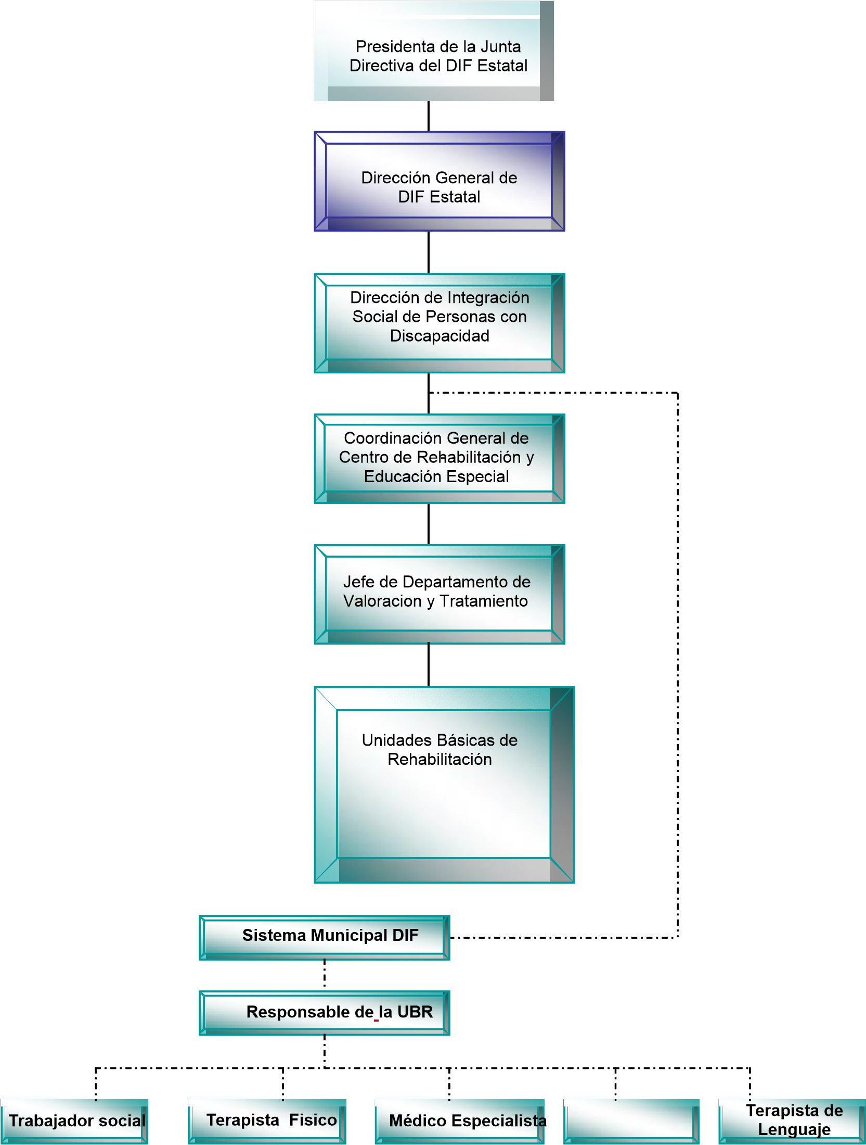

Objetivos y Funciones

Sistema Estatal DIF a través del Centro de Rehabilitación y Educación Especial

- Ampliar la cobertura de atención de personas con discapacidad al interior del estado con la implementación de Unidades Básicas de Rehabilitación.

- Identificar a Personas con discapacidad, o en riesgo de presentarla, en las áreas rurales, con el apoyo de personal operativo de esas zonas, ya sea del Sistema Municipal DIF o de otras dependencias.

- Promocionar los servicios que se ofrecen en las Unidades Básicas de Rehabilitación para que los pacientes acudan oportunamente a recibir su tratamiento.

Dirección de Integración Social de Personas con Discapacidad

- Coordinará y supervisará a través del CREE el funcionamiento de las UBR.

- Revisará y autorizará proyectos relacionados con la discapacidad.

El Centro de Rehabilitación y Educación Especial (CREE)

- Determinará los criterios de selección de personal para las UBR.
- Realizará supervisiones en forma periódica con personal de acuerdo el calendario establecido.
- Revisará informes mensuales y programas anuales de trabajo de las UBR.
- El personal asignado para la atención de las UBRs proporcionará capacitación administrativa en el manejo de las UBR.
- Asesorará a los municipios en la determinación de las cuotas de recuperación el tabulador y las cantidades de cada clasificación de pago serán determinadas por el DIF Municipal.
- Determinará el equipo a asignarse en comodato de acuerdo a la cobertura, productividad y la operatividad
- Mantendrá actualizado al personal que labora en las unidades básicas de rehabilitación mediante la capacitación continua

Sistema Municipal DIF en colaboración con la comunidad

- Será responsable de la adecuación del inmueble para que sea accesible para personas con discapacidad además de ofrecer solo los servicios de rehabilitación.
- Dar cumplimiento a la adecuada aplicación de los procedimientos, con el apoyo de las autoridades de los SMDIF y el personal que labora en las UBR.
- Será responsabilidad del SMDIF y del H. Ayuntamiento, la contratación del personal que cubra el perfil y preparación académica adecuada para las funciones que desempeñara en la UBR, que sea preferentemente originario del municipio y egresado de una institución que cuente con el REVOE y el dictamen técnico de la CIHFRS. Al no existir en el municipio el personal de terapia física con estos requerimientos se valorará por parte del personal del CREE antes de ser contratado.
- El SMDIF elaborará los contratos, convenios o reglamentos con su personal, estableciendo el tipo de contrato (temporal o definitivo), las fechas de inicio y terminación del mismo, honorarios, así como los derechos y obligaciones de cada empleado.
- Informará en tiempo y forma las actividades realizadas con la población atendida en la UBR, en los formatos establecidos a través del Centro de Rehabilitación y Educación Especial al SNDIF y SEDIF.
- Será responsabilidad del SMDIF dar de alta a la UBR ante la Secretaría de Salud, o actualizar el Aviso de Funcionamiento y del Responsable Sanitario en la Jurisdicción Sanitaria que corresponde.
- Será responsabilidad del SMDIF la contratación del médico especialista en Medicina Física y Rehabilitación que acudirá en forma regular o permanente o cuando así lo requiera la unidad o apoyar a los pacientes para que acudan a la unidad en donde exista el servicio de consulta de rehabilitación.
- Será el responsable del manejo de las cuotas de recuperación, las depositará en una cuanta exclusiva, manejará un diario de ingreso y egresos, sustentará el ingreso con recibos foliados y los egresos con facturas o notas con registro fiscal. Las cuotas solo serán utilizadas en mantenimiento preventivo y correctivo del equipo de la UBR asi como de las instalaciones y la adquisición de consumibles, no se deberá utilizar en adquisición de combustible, o pago de nomina.

Unidad Básica de Rehabilitación

- Aplicar mecanismos de operación para el eficaz funcionamiento de la Unidad Básica de Rehabilitación con apego a los lineamientos emitidos por el Sistema Nacional DIF y el DIF Estatal a través del CREE.
- Promover y difundir la cultura en materia de discapacidad, así como de la limitación del daño.
- Brindar atención a las personas que presenten algún tipo de discapacidad.
- Abrir un expediente clínico para cada uno de los pacientes que sean atendidos en la unidad de acuerdo a la normatividad vigente.
- Canalizar a pacientes al CREE, o a otras instituciones, cuando así lo requieran.
- Apoyar a la rehabilitación integral de la persona con discapacidad.
- Enviar en forma mensual los reportes de pacientes atendidos en consulta externa y terapias al CREE; podrá apoyarse en el proceso de reporte mensual de productividad.
- Elaborar un estudio socioeconómico a cada paciente para determinar la clasificación de la cuota de recuperación.
- Establecer coordinación con otras instituciones afines.
- Promover el registro de personas con discapacidad y la creación de asociaciones y clubes.
- Proporcionar el mantenimiento preventivo y correctivo que el equipo de la unidad requiera, detectará e informará las necesidades de mantenimiento de las instalaciones de la unidad.
- Mantener en óptimas condiciones el equipo y mobiliario entregado en comodato.
- Aplicar los programas sustantivos del “programa de atención a personas con discapacidad” (escuela para familias con hijos con discapacidad, detección temprana de procesos discapacitantes, entre otros).

Paciente de la UBR
- Realizar en forma amable y respetuosa cualquier solicitud de servicio y/o información.
- Para realizar cualquier trámite deberá portar su carnet de citas.
- Solicitar una prevaloración medica para determinar si es candidato al manejo rehabilitatorio e ingreso a tratamiento.
- Pagar las cuotas de recuperación predeterminadas antes de pasar a consulta, y/o terapias.
- Deberán ser acompañados por un familiar responsable durante su atención en caso de que sea menor o una persona adulta mayor dependiente.
- Presentarse en óptimas condiciones de higiene.
- No acompañarse por niños no citados a consulta o tratamiento

Perfiles de Puestos

Al instalar la Unidad Básica de Rehabilitación, esta deberá contar con el personal necesario para brindar la atención adecuada al paciente con discapacidad.

Se deberá de considerar en todas las UBR, que se deberá de contarse con personal exclusivo para efectuar la limpieza de la unidad y así asegurar las condiciones de higiene de la misma.

El Sistema Municipal DIF designara a la persona que será el responsable evitando duplique funciones como responsable de la unidad.

El personal de las UBR tiene la responsabilidad de fortalecer el programa de rehabilitación con participación de la comunidad realizando actividades de promoción de servicios, detecciones y terapias en el lugar donde está instalada la UBR y en sus comunidades.

Puestos

 | Responsable de Unidad Básica
Objetivo: | Planear y organizar el optimo funcionamiento de los servicios que se otorguen en la UBR para que este logre sus objetivos eficacia, conforme los lineamientos emitidos por DIF Nacional y DIF Estatal a través del CREE.
Escolaridad | Licenciatura o carrera técnica.
Edad | Mayor de 25 años
Conocimientos necesarios | - Administración.  - Diseño y aplicación de programas diversos.  - Conocimientos del Sistema de Calidad
Capacidades y habilidades | - Persona con capacidad de organización y liderazgo que trabaje en la UBR y sea designado por el SMDIF mediante oficio.  - Trabajo en equipo.  - Gestión  - Control  - Iniciativa  - Liderazgo  - comunicación
interrelación | - DIF Estatal  - Sistema Municipal DIF • C.R.E.E.  - Dependencias Públicas o Privadas del Municipio.  - Y todas aquellas que le permita llevar a cabo un trabajo adecuado y eficiente.
Autoridad y responsabilidad del responsable de la UBR | - Programar, organizar y supervisar las áreas de Consulta y Terapia.  - Realizar supervisión de UBR regularmente para detectar necesidades.  - Mantener constante comunicación con el personal de UBR para brindar un óptimo servicio.  - Acudir al CREE cuando se le solicite.  - Mantener estrecha comunicación con la Presidenta o Directora del SMDIF.  - Concentrar la información en el formato de reporte mensual de productividad y enviarla al C.R.E.E. en un lapso de tres días hábiles posteriores al día 14 de cada mes.  - Recabar y entregar la información requerida (formato SISP-21)  - Participar en el Programa de Escuela para Padres.
 | • | Elaborar el Programa Anual de trabajo de la UBR.
 | • | Vigilar que se asigne adecuadamente la cuota de recuperación de acuerdo al estudio socioeconómico.
 | • | Ofrecer un trato amable y con respeto a los usuarios, compañeros y público en general.
 | • | Informar al SMDIF y CREE sobre actividades relevantes en pro de las personas con discapacidad de su Municipio.
 | • | verificar que el personal a su cargo atienda con calidad y calidez a los usuarios de la unidad básica de rehabilitación.
 | • | Todas las actividades son enunciativas más no limitativas.

Especialista en medicina de rehabilitación
Objetivo: | Efectuar con base al interrogatorio y exploración física, apoyados en elementos de diagnóstico, las acciones de prevención, detección y tratamiento de procesos discapacitantes.
Escolaridad | Médico Cirujano con Especialidad de Medicina Física y Rehabilitación
Edad | Mayor de 25 años
Conocimientos necesarios | Conocimientos médicos especializados del proceso de rehabilitación
Capacidades y habilidades | - Trabajo en equipo  - Manuales  - Visual  - Análisis y Síntesis  - Comunicación
interrelación | - Sistema Municipal DIF  - Responsable de UBR  - Personal de UBR  - Usuarios del servicio
Autoridad y responsabilidad del  Médico Especialista de la UBR | - Atender la consulta médica y consignar en el expediente clínico el tratamiento prescrito.  - Revisar los estudios clínicos y de gabinete.  - Prevenir, detectar y tratar oportunamente los procesos discapacitantes.  - Participar en actividades de educación continua.  - Mantener comunicación con encargado de UBR.  - Elaborar historia clínica, notas subsecuentes, nota de referencia y contrarreferencia del paciente y consignarlo en el expediente clínico.  - Anotar en hoja frontal la fecha y diagnóstico.  - Consignar en el expediente la prescripción de órtesis y prótesis cuando el paciente lo requiera.  - Elaborar recetas médicas, en caso de que así se requiera.  - Consignar en la Hoja diaria del médico (SISP) su productividad de consulta, y la entregará al termino de su jornada al responsable de la Unidad.  - Portar bata durante su jornada laboral.  - Ofrecer un trato amable y con respeto a los usuarios, compañeros y Público en General.  - Las demás actividades que designe su jefe inmediato Superior  - Todas las actividades son enunciativas más no limitativas.

 | Terapeuta físico
Objetivo: | Brindar tratamiento de Terapia Física bajo un programa de rehabilitación de acuerdo a las indicaciones del Médico que canaliza al paciente.
Escolaridad | Carrera profesional de Terapia Física ó Auxiliar de Terapia Física egresado de alguna institución que cuente con REVOE y el dictamen técnico de la CIFHRS
Edad | Mayor de 18 años
Conocimientos necesarios | De diversas técnicas de Tratamiento especializado como:  - Electroterapia  - Mecanoterapia  - Hidroterapia  - Termoterapia  - Estimulación Múltiple Temprana
Capacidades y habilidades | - Trabajo en equipo  - Manuales  - Visual  - Análisis y Síntesis  - Comunicación
interrelación | - Sistema Municipal DIF  - Responsable de UBRS  - Personal de UBR  - Usuarios del servicio
Autoridad y responsabilidad del  Terapeuta Físico de la UBR | - Llevar a cabo el tratamiento indicado por prescripción médica.  - Aplicar técnicas generales y específicas de su área en el tratamiento rehabilitatorio.  - Realizar nota inicial de Terapia física al recibir por primera vez al paciente, y subsecuentes informando los avances o retrocesos en Terapia Física.  - Elaborar por escrito el programa de casa para pacientes cuando éste sea indicado.  - Llevar un control de asistencia de pacientes diario y mensual.  - Consignar su productividad diaria en el formato SISP y en el diario de terapia física. (El diario deberá de incluir fecha, no. de expediente, nombre, sexo, edad, diagnóstico, 1era. vez o subsecuente, fecha de ingreso y tratamiento aplicado).  - Elaborar férulas cuando éstas hayan sido prescritas por el médico especialista.
 | • | Participar en la difusión de los servicios de rehabilitación con pláticas y visitas a las comunidades.
 | • | Participar en pláticas sobre prevención de discapacidad de los procesos discapacitantes proporcionadas a pacientes y familiares que acuden a la UBR, en escuelas, y en el Programa de Escuela para Familias con Hijos con Discapacidad del Municipio y las comunidades.
 | • | Participar en la detección de procesos discapacitantes, detectar en forma oportuna a individuos en riesgo de presentar secuelas discapacitantes e informar al Responsable de la Unidad.
 | • | Utilizar en forma adecuada el equipo médico de la Unidad.
 | • | Detectar y reportar las necesidades de la Unidad.
 | • | Ofrecer un trato amable y con respeto a los usuarios, compañeros y Público en General.
 | • | Portar filipina o uniforme tipo quirúrgico durante la jornada laboral.
 | • | Mantener en buenas condiciones y orden su área de trabajo.
 | • | Sujetarse al horario que el SMDIF le marque.
 | • | Acudir a las capacitaciones que se convoquen en el CREE y/o SEDIF.
 | • | Actividades que designe el jefe inmediato.
 | • | Todas las actividades son enunciativas más no limitativas.

 | Terapeuta de lenguaje
Objetivo: | Brindar tratamiento de rehabilitación a pacientes con alteraciones en el lenguaje y en el habla.
Escolaridad | Lic. en Terapia de Lenguaje Lic. En Educación Especial ó Aux. de Terapia de Lenguaje egresado de alguna institución que cuente con el REVOE
Edad | Mayor de 21 Años
Conocimientos necesarios | Conocer las técnicas de diagnóstico y tratamiento de los problemas de comunicación que presenten los pacientes.
Capacidades y habilidades | Trabajo en equipo  Manual  Control  Iniciativa  Visual  Verbal  Visomotriz  Auditiva  Análisis y Síntesis  Comunicación
interrelación | Sistema Municipal DIF  Responsable de UBR  Personal de UBR  Usuarios del servicio
Autoridad y responsabilidad del  Terapeuta de Lenguaje de la UBR | - Llevar a cabo el tratamiento de Terapia de Lenguaje indicado por prescripción médica.  - Elaborar programas de casa para pacientes.  - Llevar control de asistencia de pacientes.  - Explicar a los pacientes y familiares el procedimiento a seguir en la Terapia de Lenguaje.  - Realizar las anotaciones pertinentes de avances o retrocesos en los expedientes de los pacientes atendidos.  - Mantener informado al encargado de la UBR sobre los hechos relevantes durante la jornada laboral.  - Registrar la productividad diaria en el formato SISP.  - Portar filipina durante la jornada laboral.  - Cuidar el material de Trabajo y ordenarlo al término de la jornada.  - Ofrecer un trato amable y con respeto a los usuarios, compañeros y Público en General.  - Las demás actividades que designe su jefe inmediato superior.  - Todas las actividades son enunciativas más no limitativas.

 | Psicólogo
Objetivo: | Valorar y proporcionar atención psicológica como parte del manejo integral a pacientes con algún tipo de discapacidad.
Escolaridad | Licenciatura en Psicología.
Edad | Mayor de 21 años
Conocimientos necesarios | Aplicación de técnicas de tratamiento psicológicas Aplicación e interpretación de baterías.  Establecimiento de diagnósticos de acuerdo a los resultados de baterías y determinación del diagnostico clínico apegados al DSM V Terapia de Apoyo  Terapia de Grupo  Aplicación de pruebas psicológicas pruebas proyectivas, de inteligencia, etc…  Manejo y dinámica de grupos
Capacidades y habilidades | - Trabajo en equipo  - Control  - Manual  - Iniciativa  - Viso motriz  - Verbal  - Comunicación  - Análisis y Síntesis  - Manejo de la entrevista  - Observación e interpretación diagnostica
interrelación | - Sistema Municipal de DIF  - Responsable de UBR  - Personal de UBR que colabora en la atención del caso  - Pacientes y sus familiares que acuden a las Unidades Básicas de Rehabilitación
Autoridad y responsabilidad del  Psicólogo de la UBR | - Emitir diagnóstico psicológico  - Aplicar pruebas psicológicas (desarrollo evolutivo)  - Realizar pruebas de inteligencia y proyectivas cuando se le solicite.  - Dar tratamiento de acuerdo al diagnostico emitido.  - Canalizar a tratamiento médico a 2do y 3er nivel cuando se considera necesario.  - Reconocimiento general de las áreas, familiar, personal, sexual, recreativo y educativo.  - Informar a su jefe inmediato sobre las necesidades detectadas.  - Registrar la productividad diaria en el formato SISP  - Participar en los programas sustantivos de la unidad como escuela para familias con hijos con
 |  | discapacidad, la detección oportuna de procesos generadores de discapacidad.
 | • | Participar en la difusión de los servicios de rehabilitación en su municipio.
 | • | Acudir a capacitación cuando así lo requiera el CREE, SEDIF y/o el personal asignado para la atención de las Unidad Básica de Rehabilitación.
 | • | Asesorar al paciente y su familia
 | • | Ofrecer un trato amable y con respeto a los usuarios, compañeros y Público en General.
 | • | Las demás actividades que designe su jefe inmediato Superior.
 | • | Todas las actividades son enunciativas más no limitativas.

 | Trabajadora social
Objetivo: | Brindar orientación y atención a los usuarios del centro, investigando y analizando la problemática social que presenten para que sean canalizados adecuadamente a los diversos servicios
Escolaridad | Profesional ó Técnica en Trabajo Social
Edad | Mayores de 20 años.
Conocimientos necesarios | • | Conocer los aspectos sociales de la persona con discapacidad, su familia y comunidad.
 | • | El manejo adecuado de la entrevista el uso de cuestionario la observación como técnicas y herramientas del trabajo social.
 | • | El trabajo del desarrollo comunitario a favor de las personas con discapacidad.
 | • | Conocimiento de integración adecuada de los expedientes clínicos.
 | • | Interpretación de normas y leyes a favor de personas con discapacidad.
 | • | Manejo adecuado del estudio socioeconómico.
Capacidades y habilidades |  | Trabajo en equipo Equipo de oficina
 | • | Control de agendas
 | • | Iniciativa
 | • | Facilidad de palabra
 | • | Escucha activa
 | • | Comunicación
 | • | Acompañamiento
 | • | Gestoría
 | • | Vinculación
interrelación | • | DIF Estatal
 | • | Sistemas Municipales DIF
 | • | C.R.E.E.
 | • | Instituciones Académicas
 | • | Hospitales del Sector Salud
 | • | Dependencias Gubernamentales
 | • | Asociaciones civiles que atienden a discapacidad. | personas | con
 | • | Personal de UBR
 | • | Usuarios
Autoridad y responsabilidad  del Trabajador  Social de la  UBR |  | Entrevistar y aplicar estudio socio-económico corto y profundo. Instruir a los pacientes de los pasos que tienen que realizar en la UBR.  Realizar trámites de canalizaciones de pacientes que requieren servicios fuera de la UBR.
 | • | Realizar visitas domiciliarias de seguimiento a los pacientes.
 | • | Asesorar a los pacientes en los procedimientos de atención.
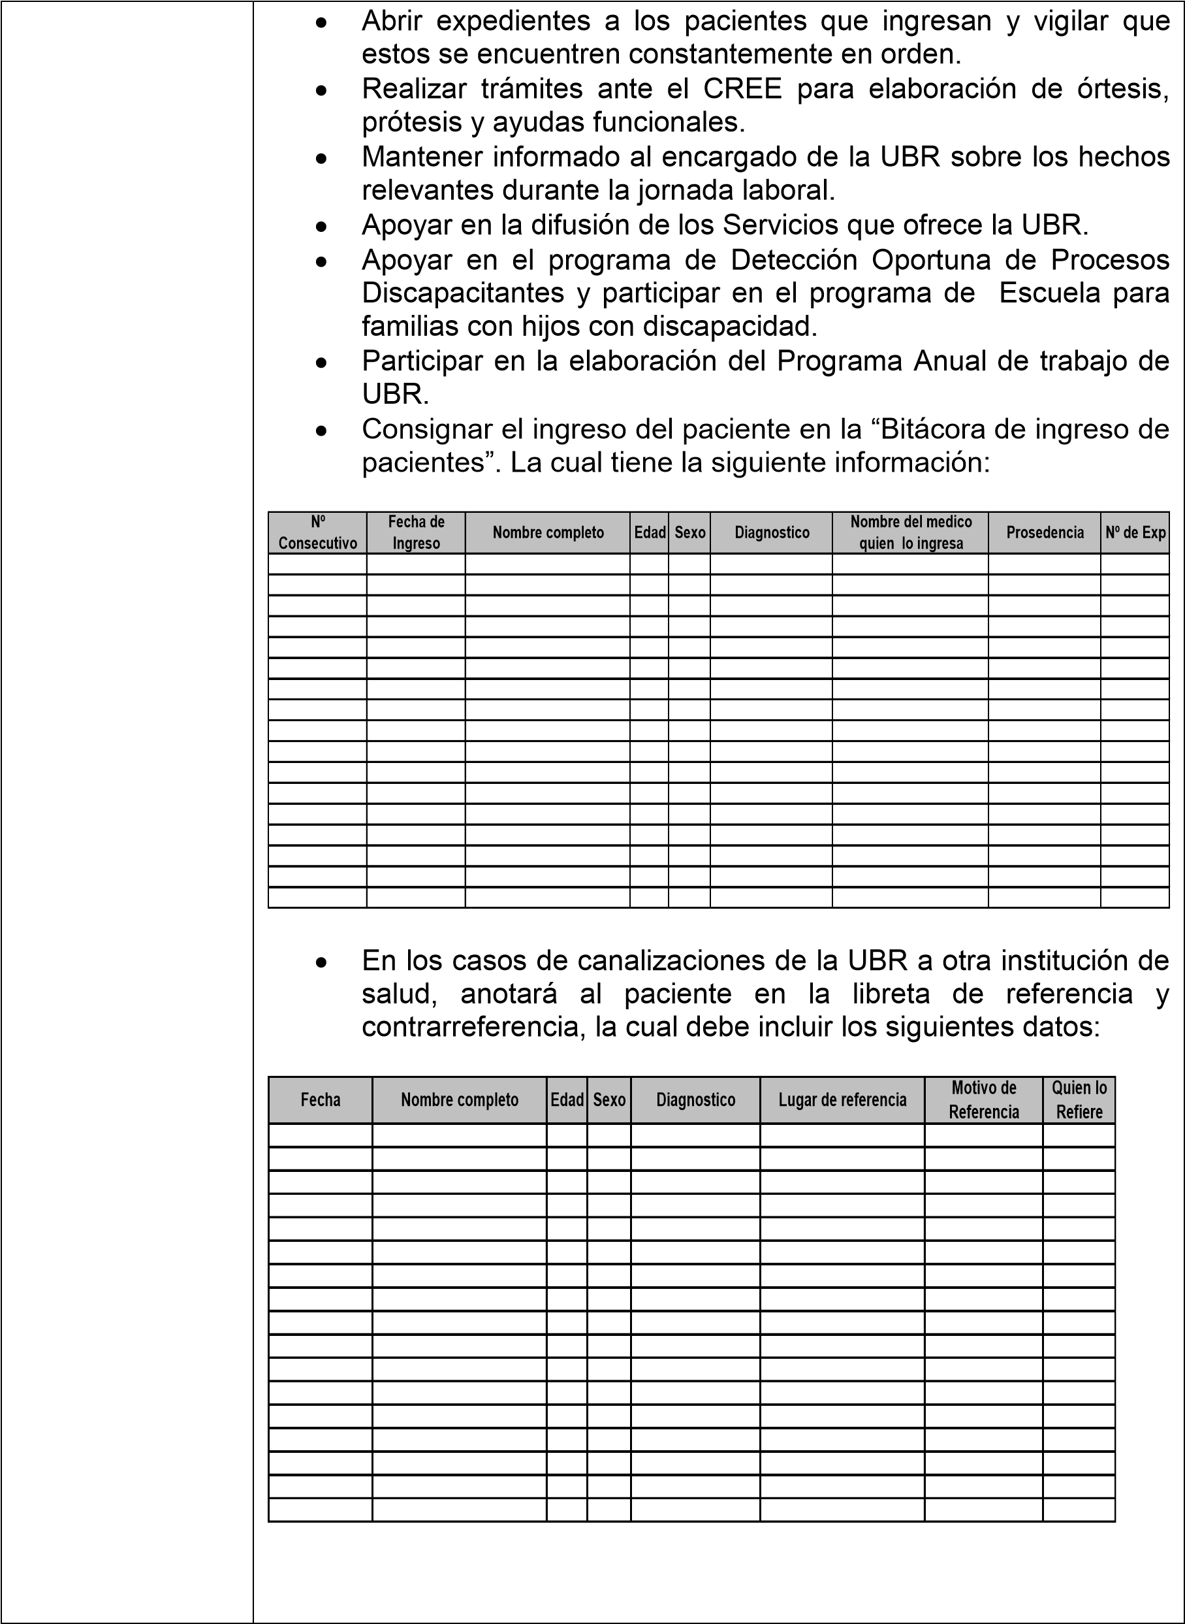
- Ofrecer un trato amable y con respeto a los usuarios, compañeros y Público en General.
- Registrar la productividad diaria en el formato SISP
- Agenda de citas,
- Conocimiento del tabulador de cuotas de recuperación autorizadas por SEDIF
- Todas las actividades son enunciativas más no limitativas.

 | Enfermera (o)
Objetivo: | Detección de procesos discapacitantes.
Escolaridad | Profesional, Técnico y TUM
Edad | 20 años en adelante
Conocimientos necesarios | - Toma de signos vitales  - Manejo Glucómetro  - Manejo Oximetro  - Uso de Estetoscopio  - Uso de Baumanometro  - Uso de Termómetro
Capacidades y habilidades | - Trabajo en equipo  - Equipo de oficina  - Control de agendas  - Iniciativa  - Facilidad de palabra  - Escucha activa  - Comunicación  - Acompañamiento  - Uso y manejo de expediente.
interrelación | Con todas las áreas de UBR
Autoridad y responsabilidad de  enfermera (a) de la  UBR | - Apoyo a la atención de necesidades básicas de comodidad e higiene del paciente.  - Actividades relacionadas con la preparación de equipo y material de toma de signos vitales.  - Apoyo al médico especialista que atenderá al paciente. • Verificar los signos vitales de los pacientes antes y después de las sesiones de terapia física cuando así se considere necesario.  - Proporcionar pláticas de detección de procesos discapacitantes y promoción de la salud a pacientes y familiares.  - Llevar un diario de control de los signos vitales de los pacientes.  - Todas las actividades son enunciativas más no limitativas.

GLOSARIO DE TERMINOS

SNDIF.- Sistema Nacional de Desarrollo Integral de la Familia

SEDIF.- Sistema Estatal de Desarrollo Integral de la Familia

SMDIF.- Sistema Municipal de Desarrollo Integral de la Familia

CREE.-Centro de Rehabilitación de Educación Especial.

UBR.- Unidad Básica de Rehabilitación

GPC.- Guía de Práctica Clínica

Ley de Asistencia Social para los Municipios y Estado de San Luis Potosí

